Forscherwerkstatt 2 (Landwirtschaft)
Level 3
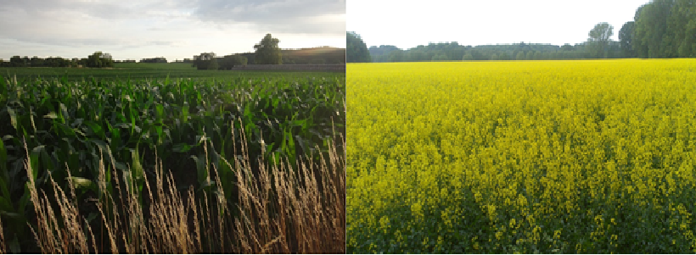
Fotos: Carolin Schlenther

Mais ist eine der wichtigsten Kulturpflanzen in der Landwirtschaft. Ein neuer Trend ist, dass neben Futtermais auch vermehrt Silomais angebaut und dieser in Biogasanlagen für die Energieherstellung genutzt wird.
Du bist in einem landwirtschaftlichen Betrieb in Brandenburg tätig, in dem schon seit 50 Jahren Körnermais als Nahrungsmittel angebaut wird. Macht es für deinen Betrieb Sinn, auch in das Silomaisgeschäft einzusteigen? Erstelle Materialien für die Geschäftsleitung, die als Entscheidungshilfe dienen sollen.

Aufgabenstellung
- Recherche:
- Welche Bedeutung hat der Maisanbau in eurer Region?

- Geht auf maiskomitee.de und vergleicht die wirtschaftliche Bedeutung von Körnermais und Silomais in Deutschland. Wie groß ist der Anteil der Körnermaisernte am gesamtdeutschen Maisertrag im Jahr 2014?

- Betrachtet auf KlimafolgenOnline-Bildung.de den Zeitraum 2016-2066. Schätzt die jeweiligen Werte anhand der Diagramme und berechnet aus diesen Werten die prozentuale Veränderung der Erträge in [Brandenburg] und [Bayern]. Vergleicht die Zukunftsfähigkeit von Silomais in den beiden Bundesländern und schätzt ein, in welchem Bundesland der Anbau von Silomais in Zukunft rentabler sein könnte.

- Teilt die Arbeit in eurer Gruppe untereinander auf. Geht kritisch mit den gefundenen Informationen um und stellt sie euch gegenseitig vor.

- Geht bei der Erstellung [...] wie folgt vor:
- Erstellt eine Gliederung.
- Fasst eure Ergebnisse in kurzen Texten zusammen.
- Veranschaulicht die Informationen, wenn möglich mit Graphiken, Karten und Bildern.
- Nutzt für die Aufbereitung auch KlimafolgenOnline-Bildung.de, um Entwicklungen zu veranschaulichen.

- Präsentiert euer Ergebnis vor dem Kurs / der Klasse.

